CÁC TIPS NÂNG CAO CHẤT LƯỢNG KẾT NỐI INTERNET HIỆU QUẢ
TRONG HỆ THỐNG MẠNG CỦA ULIS

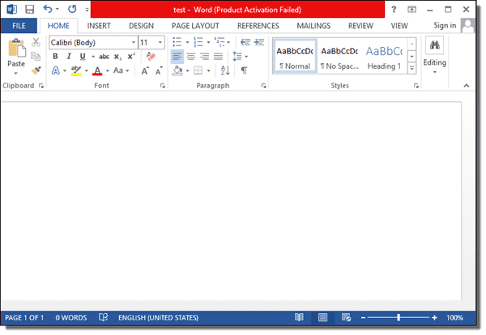
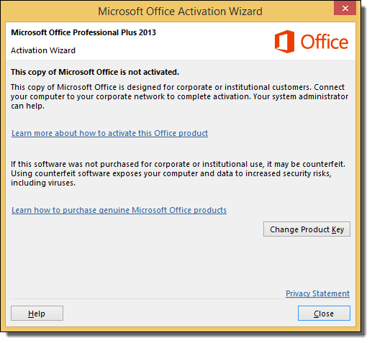
I. Tối ưu hệ điều hành Windows và bộ phần mềm Office
1. Đảm bảo hệ điều hành và bộ phần mềm Office đã được kích hoạt bản quyền.
Windows và Office chưa được Active sẽ xử lý ứng dụng rất chậm chạp.
* Gọi hỗ trợ kỹ thuật máy tính ngay khi xuất hiện các dấu hiệu trên desktop hoặc phần mềm Office như hình bên.

2. Đảm bảo việc cập nhật windows nằm trong khung giờ nhất định do quá trình cập nhật Windows sẽ làm chậm tốc độ duyệt web.
3. Không tự điều chỉnh cấu hình DNS card mạng máy tính, đảm bảo luôn được đặt tự động.
4. Tắt các ứng dụng khởi động cùng windows gây chiếm dụng bộ nhớ.
Bước 1: Bấm phải chuột trên thanh Taskbar >> Chọn Task manager
Bước 2: Chọn thẻ tab Startup
Bước 3: Chọn vào các chương trình không cho khởi động cùng widows >> Chọn Disable
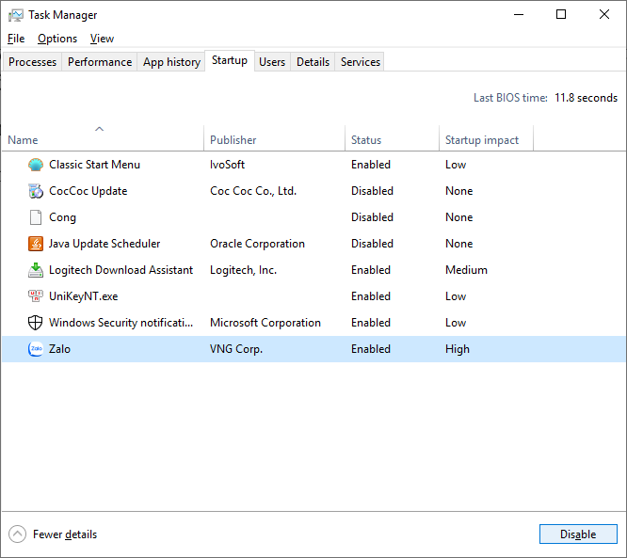

5. Tắt các chức năng kết nối và cảnh báo online của bộ phần mềm Office.
Bước 1: Mở phần mềm MS WORD >> Chọn File >> Chọn Options >> Chọn Trust Center >> Chọn Trust Center Settings.
Bước 2: Chọn Privacy Options trong cửa sổ mới xuất hiện >> Bỏ chọn tất cả các ô check trong mục Privacy Options >> Chọn OK
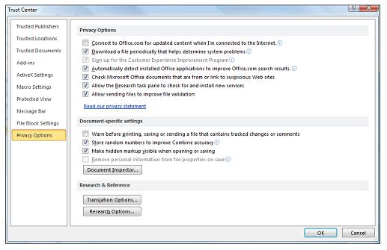

II. Tối ưu trình duyệt web (Nên cài đặt sử dụng trình duyệt Chrome)
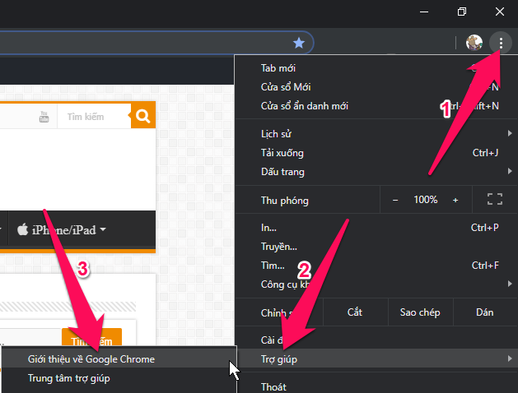
1. Định kỳ cập nhật trình duyệt web Google Chrome lên phiên bản mới nhất sẽ giúp bạn nhận được những sửa lỗi, nâng cấp, và nhiều tính năng mới nhất.
Bước 1: Nhấn nút menu 3 dấu chấm dọc góc trên cùng bên phải trình duyệt Chome, chọn Trợ giúp → Giới thiệu về Google Chrome

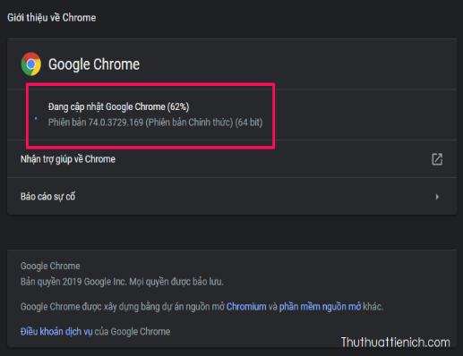
Lúc này trình duyệt web Google Chrome sẽ tự động kiểm tra phiên bản mới nhất và chạy cập nhật nếu phiên bản hiện tại đã cũ

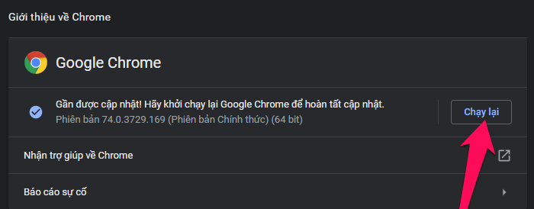
Bước 2: Chạy cập nhật nếu phiên bản hiện tại đã cũ
Sau khi quá trình cập nhật được chạy xong, bạn cần chạy lại trình duyệt web Google Chrome để hoàn tất.

2. Thường xuyên kiểm tra và tắt các ứng dụng add-on vô tình bị cài đặt vào trình duyệt
Bước 1: Nhấn nút menu 3 dấu chấm dọc góc trên cùng bên phải trình duyệt Chome >> Chọn Công cụ khác >> Chọn tiện ích mở rộng

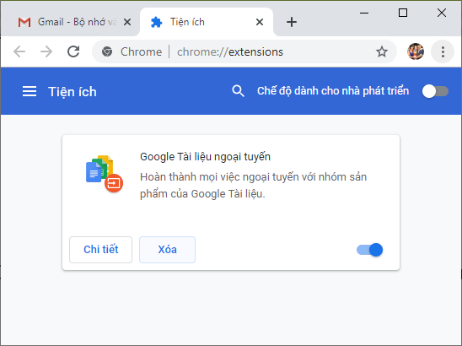
Bước 2: Chọn lệnh Xóa đối với các tiện ích không sử dụng

3. Định kỳ dọn dẹp các dữ liệu duyệt web hoặc khôi phục cài đặt gốc cho trình duyệt
Bước 1: Nhấn nút menu 3 dấu chấm dọc góc trên cùng bên phải trình duyệt Chome >> Chọn Công cụ khác >> Chọn Xóa dữ liệu duyệt

Bước 2: Tích chọn tất cả dữ liệu tự động lưu trên trình duyệt cần xóa >> Chọn Xóa dữ liệu

4. Không nên mở nhiều cửa sổ trình duyệt đồng thời. Có thể mở thêm các trang web bằng cách thêm TAB. Tuy nhiên, không nên mở quá 5 tab một lúc
5. Hạn chế việc nhập địa chỉ web đã biết vào ô tìm kiếm của Google search. Hãy nhập thẳng địa chỉ web vào thanh địa chỉ trên trình duyệt.
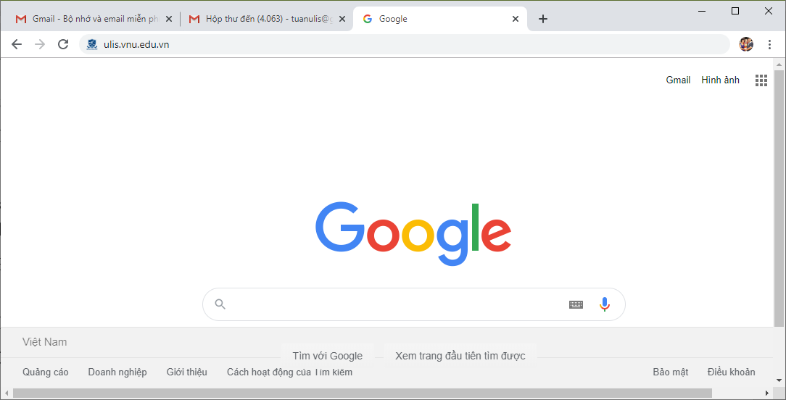
Nhập địa chỉ trang web trên thanh địa chỉ
6. Tắt bỏ các thanh công cụ không cần thiết trên trình duyệt.
7. Định kỳ đăng xuất và đăng nhập lại các ứng dụng email nếu đặt nhớ mật khẩu.
III. Quét virus bằng công cụ Windows Security
Nếu không có phần mềm diệt virus máy tính có bản quyền, bạn không nên sử dụng các phần mềm miễn phí hoặc dùng thử. Nên sử dụng Windows Defender là công cụ có sẵn trên các máy Windows được Microsoft tích hợp sẵn, có nhiệm vụ ngăn chặn những phần mềm chứa virus, spyware, trojan...
Bước 1: Chạy công cụ Windows Defender Security Center từ Start menu hoặc nhập từ khóa vào trình tìm kiếm
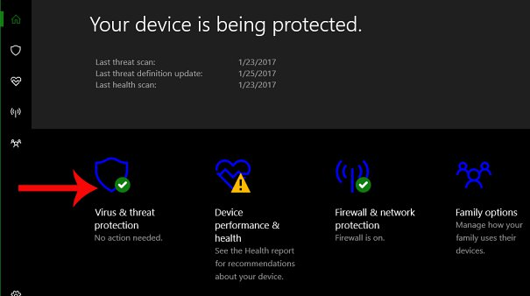
Bước 2:Trong giao diện cửa sổ Windows Defender Security Center, người dùng tiếp tục nhấn vào mục Virus & threat protection ở danh sách tùy chọn bên dưới.

Bước 3: Tìm đến mục Virus & threat protection update >> chọn Update để cập nhật phần mềm trong giao diện mới xuất hiện
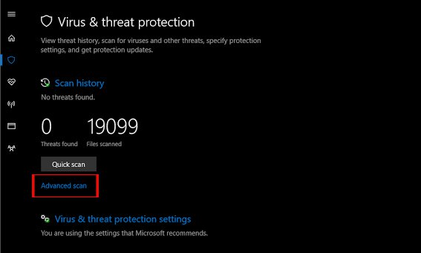
Bước 4: Bấm vào biểu tượng hình khiên trong menu bên trái >> chọn tiếp Advanced scan trong mục Virus & threat protection

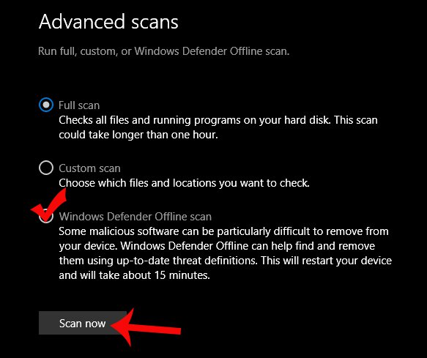
Bước 5: Trong giao diện Advanced scan, người dùng tích chọn vào Windows Defender Offline scan và nhấn nút Scan Now ở bên dưới.

